KEÇİK OTEL
SÜRDÜRÜLEBİLİRLİK RAPORU
Doküman Kodu: KCK-SUR-001
Revizyon: 00
Yayın Tarihi: 2026
Hazırlayan: Sürdürülebilirlik Sorumlusu
Onaylayan: Üst Yönetim
Raporun Amacı | Keçik Otel için GSTC mantığına ve Türkiye Sürdürülebilir Turizm Endüstri Kriterleri yapısına uyumlu, denetime hazır sürdürülebilirlik yönetim çerçevesi sunmak.
Kapsam | Yönetim, ön büro, kat hizmetleri, teknik servis, satın alma, yiyecek-içecek, misafir ilişkileri, tedarikçiler ve ilgili dış paydaşlar.
Yapı | A: Sürdürülebilir yönetim | B: Sosyoekonomik etkiler | C: Kültürel etkiler | D: Çevresel etkiler
Kullanım | Yıllık raporlama, iç tetkik, dış denetim hazırlığı, personel eğitimi ve kanıt dosyası oluşturma

İÇİNDEKİLER
- Yönetici Özeti
- 2. Raporun Dayanağı ve Uygulama Metodolojisi
- 3. Kuruluş Profili ve Sürdürülebilirlik Bağlamı
- 4. Sürdürülebilirlik Politikası ve Yönetim Taahhüdü
- 5. GSTC Bölüm A – Etkili Sürdürülebilir Yönetim
- 6. GSTC Bölüm B – Sosyoekonomik Etkiler
- 7. GSTC Bölüm C – Kültürel Etkiler ve Gezilecek Yerler Listesi
- 8. GSTC Bölüm D – Çevresel Etkiler
- 9. Hedefler, KPI’lar ve İzleme Planı
- 10. Denetim Kanıt Matrisi
- 11. Sonuç ve Yönetim Beyanı
- Ek-1 Politika Metni
- Ek-2 Misafir Bilgilendirme Metni
- Ek-3 Yıllık Eğitim Planı
- Ek-4 Yasal Uygunluk Takip Başlıkları

1. Yönetici Özeti
Bu rapor, Keçik Otel için sürdürülebilirlik uygulamalarını sistematik hale getiren, denetimde kullanılabilir, kanıt odaklı ve iyileştirme mantığıyla kurgulanmış ayrıntılı bir yönetim dokümanıdır. Rapor; GSTC standartlarının dört ana sütunu ile Türkiye Sürdürülebilir Turizm Endüstri Kriterleri çerçevesini esas alır ve bunları otel operasyonlarına uygulanabilir maddelere dönüştürür.
Raporun amacı yalnızca iyi niyet beyanı üretmek değil; politika, hedef, uygulama, kayıt, sorumluluk, performans göstergesi ve denetim kanıtı zincirini aynı dosyada kurmaktır. Bu nedenle her ana bölüm altında operasyonel gereklilikler, beklenen kanıtlar, önerilen göstergeler ve yıllık gözden geçirme noktaları yer almaktadır.
2. Raporun Dayanağı ve Uygulama Metodolojisi
Bu raporun yapısı dört ana eksende tasarlanmıştır: A) sürdürülebilir yönetim, B) sosyoekonomik etkiler, C) kültürel etkiler ve D) çevresel etkiler. Metin; konaklama tesisleri için geçerli sürdürülebilirlik yaklaşımını, otelin büyüklüğüne ve faaliyet kapsamına uygun bir uygulama sistemine dönüştürmek amacıyla hazırlanmıştır.
- Yönetim sistemi yaklaşımı: Politika + sorumluluk + risk/fırsat analizi + hedef + izleme + iyileştirme
- Süreç yaklaşımı: ön büro, kat hizmetleri, teknik servis, satın alma, misafir ilişkileri ve yönetim birimlerinin sisteme dahil edilmesi
- Kanıt yaklaşımı: her maddenin karşısında gösterilebilir kayıt, form, fotoğraf, fatura, eğitim kaydı veya anket sonucu bulunması
- Yıllık gözden geçirme yaklaşımı: her yıl performansın yeniden değerlendirilmesi ve gerekli hedef revizyonlarının yapılması
3. Kuruluş Profili ve Sürdürülebilirlik Bağlamı
Keçik Otel, Fatih / İstanbul bölgesinde faaliyet gösteren bir konaklama işletmesidir. Tesisin tarihi yarımada içinde ve önemli kültürel çekim alanlarına yakın bir bölgede faaliyet göstermesi; kültürel mirasın korunması, misafir davranış yönlendirmesi, toplu taşıma kullanımının teşviki ve yerel ekonomi ile dengeli ilişki kurulması açısından özel bir sorumluluk doğurmaktadır.
Otelin sürdürülebilirlik bağlamı aşağıdaki iç ve dış unsurlar temelinde değerlendirilmiştir:
- İç unsurlar: enerji kullanımı, su tüketimi, atık oluşumu, tedarikçi seçimi, personel farkındalığı, misafir memnuniyeti, bakım-onarım planları
- Dış unsurlar: Fatih bölgesinin tarihi yoğunluğu, ziyaretçi hareketliliği, kültürel miras baskısı, yerel esnaf yapısı, belediye ve mevzuat gereklilikleri, iklim ve kaynak verimliliği ihtiyacı
- Paydaşlar: misafirler, çalışanlar, tedarikçiler, yerel topluluk, resmi kurumlar, denetçiler, sertifikasyon kuruluşları
4. Sürdürülebilirlik Politikası ve Yönetim Taahhüdü
Keçik Otel yönetimi; çevresel etkileri azaltmayı, çalışan refahını güçlendirmeyi, yerel ekonomik faydayı artırmayı, kültürel mirasa saygılı turizm anlayışını desteklemeyi ve sürekli iyileştirme ilkesini benimsemeyi taahhüt eder. Bu politika tüm çalışanlara duyurulur, görünür alanlarda paylaşılır ve yılda en az bir kez gözden geçirilir.
- Enerji, su ve sarf malzemelerinde verimlilik odaklı kullanım
- Atıkların kaynağında ayrıştırılması ve uygun bertaraf / geri kazanım süreçlerinin işletilmesi
- İnsan haklarına, fırsat eşitliğine, iş sağlığı ve güvenliğine saygı
- Yerel tedarik, yerel istihdam ve yerel kültürün desteklenmesi
- Misafirlerin sürdürülebilir uygulamalara katılımının teşviki
- Performansın ölçülmesi, raporlanması ve gerekli düzeltici faaliyetlerin başlatılması
5. GSTC Bölüm A – Etkili Sürdürülebilir Yönetim
A1. Sürdürülebilirlik Yönetim Sistemi
Otel, büyüklüğüne ve faaliyet kapsamına uygun biçimde dokümante edilmiş bir sürdürülebilirlik yönetim sistemi kurar. Sistem; çevresel, sosyal, kültürel, ekonomik, kalite, insan hakları, sağlık-güvenlik, risk ve kriz yönetimi başlıklarını kapsar.
- Yazılı sürdürülebilirlik politikası ve yıllık uygulama planı bulunur.
- Sürdürülebilirlik sorumlusu atanır; görev tanımları yazılıdır.
- Risk ve fırsat değerlendirmesi çevre, kültür, toplum, sağlık, güvenlik ve tedarik zinciri başlıklarında yapılır.
- Her yıl ölçülebilir hedefler belirlenir; sonuçlar yönetim toplantısında değerlendirilir.
- Uygulama kayıtları, denetim sırasında ibraz edilebilir şekilde düzenli dosyalanır.
A2. Yasal Uygunluk
Otel, faaliyetleriyle ilgili mevzuatı tanımlar, güncel tutar ve uyumunu izler. Bu başlıkta yalnızca belgelerin varlığı değil, belgelerin geçerliliğinin ve operasyonel uyumun sürdürülmesi esastır.
- İşletme ve faaliyet izinleri, varsa ilgili ruhsatlar ve periyodik kontroller güncel tutulur.
- İSG, yangın güvenliği, hijyen, atık yönetimi, çevre ve personel mevzuatı başlıklarında takip listesi oluşturulur.
- Yasal takip listesinde mevzuat adı, sorumlu kişi, kontrol sıklığı, son kontrol tarihi ve uygunsuzluk notu alanları yer alır.
A3. Raporlama ve İletişim
Otel, sürdürülebilirlik uygulamalarını iç ve dış paydaşlara anlaşılır ve doğrulanabilir biçimde bildirir. Yıllık sürdürülebilirlik raporu, performans göstergeleri ve uygulama örnekleri ile desteklenir.
- Yıllık raporda enerji, su, atık, eğitim, yerel satın alma ve misafir bilgilendirme başlıkları yer alır.
- Web, resepsiyon, oda içi bilgilendirme veya basılı duyurular yoluyla misafir iletişimi yapılır.
- İç iletişimde personel panoları, toplantılar ve eğitim kayıtları kullanılır.
A4. Personel Katılımı ve Yetkinlik
Sürdürülebilirlik sistemi yalnızca yönetimin değil, tüm personelin katılımı ile işler. Bu nedenle çalışanlara oryantasyon ve periyodik eğitimler verilir; geri bildirimleri alınır.
- Oryantasyon eğitiminde sürdürülebilirlik politikası, atık ayrıştırma, enerji-su tasarrufu ve misafir iletişimi anlatılır.
- Kat hizmetleri için havlu/çarşaf değişim iletişimi, kimyasal kullanımı ve ayrıştırma eğitimi verilir.
- Teknik servis için enerji verimliliği, kaçak takibi ve bakım planı eğitimi yürütülür.
- Ön büro için misafir bilgilendirme, yerel kültüre saygılı yönlendirme ve toplu taşıma önerileri anlatılır.
A5. Misafir Deneyimi ve Memnuniyet İzleme
Misafir memnuniyeti, sürdürülebilirlik boyutunu da içerecek şekilde izlenir. Şikâyetler, öneriler ve teşekkür kayıtları periyodik analiz edilir.
A6. Doğru Tanıtım
Otel sürdürülebilirlik iddialarını doğrulanabilir uygulamalara dayandırır; abartılı veya kanıtsız çevre/yeşil beyanlardan kaçınır.
A7. Yapılar, Altyapı ve Erişilebilirlik
Fiziksel alanlar, mümkün olduğunca güvenlik, erişilebilirlik, dayanıklılık ve kaynak verimliliği bakış açısıyla değerlendirilir. Yeni iyileştirmelerde sürdürülebilir malzeme, bakım ömrü ve kullanım verimliliği dikkate alınır.
A8. Mülkiyet ve Kullanım Hakları
Tesise ilişkin kullanım yetkileri ve sorumluluk alanları yazılı olarak tanımlanır; üçüncü taraf alanlar varsa yetki sınırları netleştirilir.
A9. Bilgilendirme ve Yorumlama
Misafirlere otelin sürdürülebilirlik uygulamaları, yerel kültürel miras ve sorumlu ziyaretçi davranışı hakkında açık bilgi sunulur.
A10. Destinasyon ile Etkileşim
Otel, yerel topluluk, belediye uygulamaları, kültürel miras alanları ve şehir içi ulaşım olanaklarıyla uyumlu bir işletme yaklaşımı benimser.
6. GSTC Bölüm B – Sosyoekonomik Etkiler
B1. Yerel Topluma Katkı
Otel, bulunduğu bölgenin ekonomik yaşamını destekleyecek tedarik ve yönlendirme kararları alır. Yerel esnaf, küçük işletme ve bölgesel üreticiler önceliklendirilir.
B2. Yerel İstihdam
Uygun pozisyonlarda yerel istihdamı artırmak hedeflenir. Yeni işe alımlarda yetkinlik kadar yerel katkı da değerlendirme kriteri olarak ele alınır.
B3. Yerel Satın Alma
Satın alma süreçlerinde ürün/hizmetin kalitesi, mevzuata uygunluğu, sürekliliği ve yerel/bölgesel tedarik imkânı birlikte değerlendirilir.
- Taze ürün, temizlik sarf malzemesi, bakım malzemesi ve hizmet alımlarında yerel seçenekler öncelikli incelenir.
- Onaylı tedarikçi listesinde yerel tedarikçi sütunu bulunur.
- Yıllık hedef: toplam uygun tedarik hacminin belirli bir oranının yerel kaynaklardan sağlanması.
B4. Girişimciliğin Desteklenmesi
Misafirlere bölgedeki yerel işletmeler, kültürel ürünler ve küçük ölçekli hizmet sağlayıcılar hakkında yönlendirme yapılması teşvik edilir.
B5. İstismar, Taciz ve Ayrımcılığın Önlenmesi
Otel; personel, misafir ve tedarikçi ilişkilerinde istismar, taciz, zorla çalıştırma, çocuk işçiliği ve ayrımcılığa karşı sıfır tolerans yaklaşımı benimser.
B6. Fırsat Eşitliği
İşe alım, görev dağılımı, eğitim ve terfi süreçlerinde eşit fırsat ilkesi uygulanır.
B7. İnsana Yakışır İş
Çalışma saatleri, dinlenme, ücretlendirme, iş sağlığı ve güvenliği, eğitim ve geri bildirim süreçleri yasal ve etik çerçevede yürütülür.
B8. Topluluk Hizmetlerine Saygı
Otel faaliyetleri çevredeki temel hizmetlere aşırı baskı oluşturmamaya özen gösterir; gürültü, atık, teslimat saatleri ve yoğun kullanım noktaları yönetilir.
B9. Yerel Geçim Kaynakları
Otelin yönlendirme ve satın alma kararları yerel geçim kaynaklarını zedelemeyecek, mümkünse destekleyecek şekilde planlanır.
7. GSTC Bölüm C – Kültürel Etkiler ve Gezilecek Yerler Listesi
Fatih bölgesi, İstanbul'un tarihi yarımadasının çekirdek alanlarından biridir. Bu nedenle otelin sürdürülebilirlik yaklaşımında kültürel mirasın korunması, ziyaretçi davranışının yönlendirilmesi ve yerel yaşamın ritmine saygı önemli yer tutar.
C1. Kültürel Etkileşimlerin Yönetimi
Misafirlere ibadet alanlarında kıyafet, sessizlik ve fotoğraf kuralları hakkında bilgi verilir.
C2. Kültürel Mirasın Korunması
Otel, kültürel miras alanlarında zarar verici davranışlardan kaçınmayı teşvik eder; duvarlara yazı yazmak, taş/nesne koparmak, çöp bırakmak veya uygunsuz davranışlar konusunda açık uyarılar yapar.
C3. Kültür ve Mirasın Sunumu
Keçik Otel misafirlerine bölgenin tarihî değerini yalnızca turistik çekim olarak değil, yaşayan bir kültürel miras olarak sunmayı hedefler. Kısa gezi metinlerinde yerel tarihe ve kültürel hassasiyetlere yer verilir.
C4. Eser ve Tarihî Objeler
Tarihî veya kültürel niteliği olan objelerin izinsiz alım-satımı, taşınması ya da uygunsuz teşhiri desteklenmez. Misafirlerin bu konuda bilinçli davranması teşvik edilir.
Fatih Bölgesinde Misafirlere Önerilen Gezilecek Yerler
Yer | Kısa Açıklama | Sürdürülebilir Ziyaret Notu
Ayasofya | Bizans ve Osmanlı dönemlerinin en güçlü simge yapılarından biridir. | Yoğun saatlerde sessiz ziyaret, ibadet kurallarına uyum.
Sultanahmet Camii | Tarihi yarımadanın en tanınmış ibadet ve mimari yapılarındandır. | Uygun kıyafet, sessizlik ve çevre temizliği.
Topkapı Sarayı | Osmanlı yönetim tarihini yansıtan önemli müze ve saray kompleksidir. | Müze kurallarına uyum, belirlenmiş güzergâhlarda dolaşım.
Yerebatan Sarnıcı | Tarihî altyapı mirasının etkileyici örneklerinden biridir. | Kalabalık saatlerde kontrollü ziyaret tercih edilmeli.
Kapalıçarşı | Yerel ticaret, zanaat ve kültürel alışveriş deneyimi sunar. | Yerel esnafı destekleme, pazarlıkta saygılı iletişim.
Süleymaniye Camii | Mimar Sinan eserleri arasında öne çıkan tarihî külliye alanıdır. | Külliye çevresinde sessizlik ve yerel yaşama saygı.
İstanbul Arkeoloji Müzeleri | Arkeolojik koleksiyonlar ve öğrenme odaklı kültürel deneyim sunar. | Sergi kurallarına uyum, öğrenme odaklı ziyaret.
Zeyrek ve çevresi | Tarihî doku ve daha sakin bir kültürel rota arayanlar için uygundur. | Mahalle dokusuna ve günlük yaşama saygı.

Ayasofya Camii

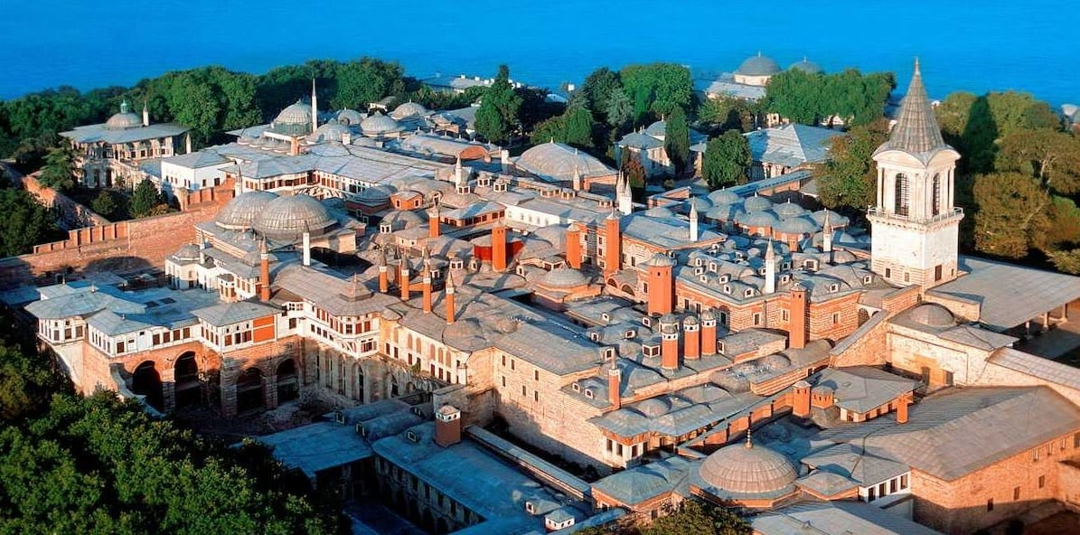
Topkapı Sarayı

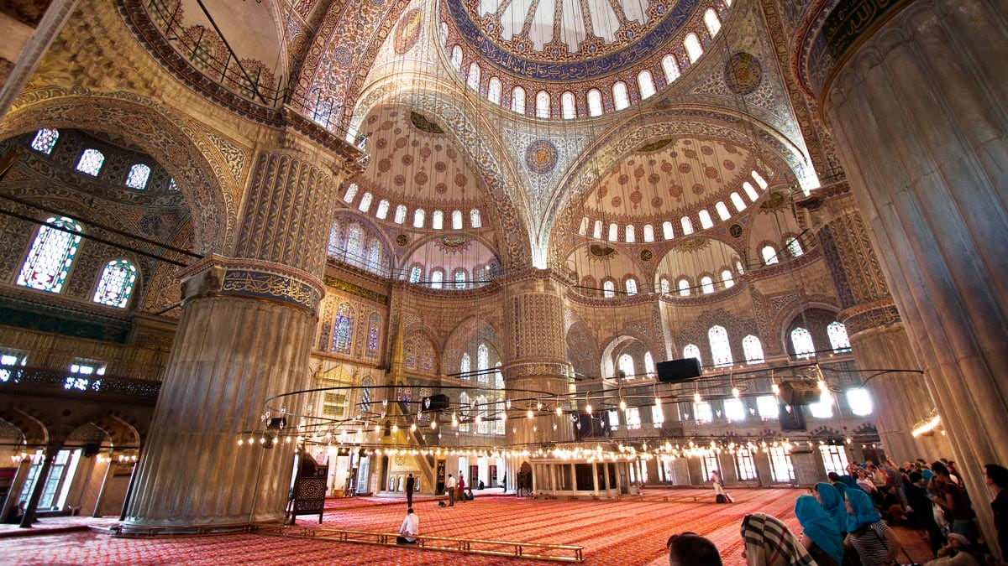
Sultanahmet Camii
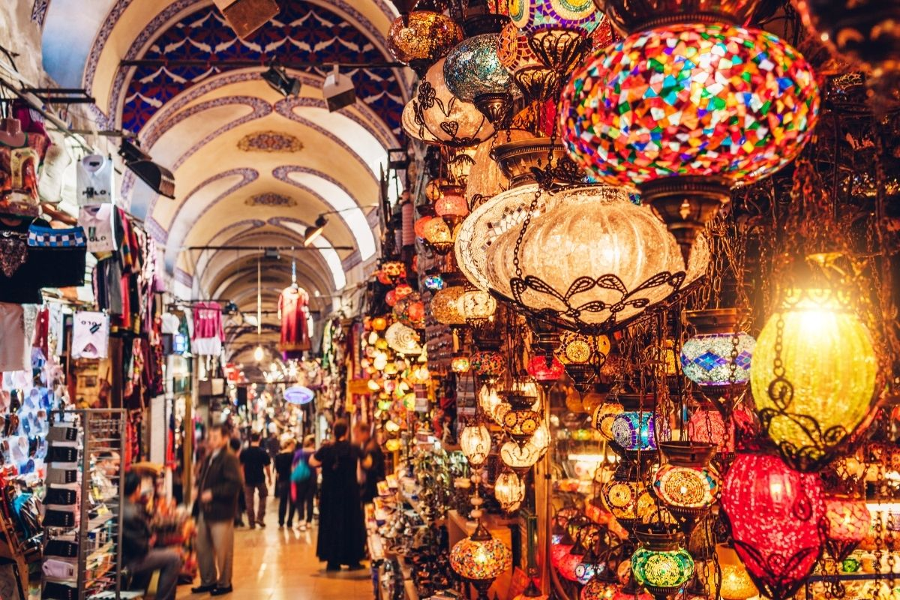
Kapalı Çarşı

Misafir Bilgilendirme Metni Örneği
“Sayın Misafirimiz, Fatih bölgesinin tarihî ve kültürel mirasını gezerken ibadet alanlarının kurallarına uymanızı, mümkün olduğunda yürüyüş ve toplu taşıma tercih etmenizi, yerel esnafı desteklemenizi ve çevre temizliğine dikkat etmenizi rica ederiz. Kültürel mirasa saygılı turizm anlayışımıza katkınız için teşekkür ederiz.”
8. GSTC Bölüm D – Çevresel Etkiler
D1. Kaynakların Korunması
Otel, enerji, su ve sarf malzemelerinde tüketim azaltıcı yaklaşım benimser. Teknik bakım planları ve kullanım talimatlarıyla kaynak verimliliği desteklenir.
- LED veya verimli aydınlatma tercih edilir.
- Oda ve ortak alan ekipmanlarında gereksiz çalışma süreleri azaltılır.
- Periyodik sayaç/fatura izleme ile aylık tüketim takibi yapılır.
- Tek kullanımlık ürünlerde azaltım ve ihtiyaç kadar kullanım yaklaşımı benimsenir.
D1.3 Enerji Yönetimi
Enerji yönetimi kapsamında aylık tüketim analizi, arıza/kaçak takibi, aydınlatma ve HVAC disiplinleri uygulanır. Teknik servis; yüksek tüketim görülen dönemlerde düzeltici faaliyet planı oluşturur.
D1.4 Su Yönetimi
Su yönetimi; sayaç/fatura takibi, kaçak kontrolü, tasarruf aparatları, temizlik süreçlerinde verimli kullanım ve misafir farkındalığı uygulamalarını içerir.
D2. Kirliliğin Azaltılması
Atık, atıksu, kimyasal ve genel kirlilik başlıklarında önleme yaklaşımı esastır. Öncelik sırası: azaltma, yeniden kullanım, ayrıştırma, uygun bertaraf/g geri kazanımdır.
D2.3 Atıksu
Atıksu ile ilgili yerel mevzuat ve altyapı koşulları dikkate alınır; uygunsuz deşarj riskleri önlenir.
D2.4 Katı Atık
Atıklar mümkün olduğunca kaynağında ayrıştırılır; geri dönüştürülebilir akışlar için ayrı toplama noktaları oluşturulur. Çalışanlara hangi atığın nereye atılacağı konusunda eğitim verilir.
D2.5 Zararlı Maddeler
Temizlik kimyasalları ve bakım malzemeleri kontrollü depolanır; kullanım talimatları ve güvenlik bilgi formları erişilebilir tutulur.
D2.2 Ulaşım ve Karbon Yönetimi
Otel, misafirlerine düşük karbonlu şehir içi ulaşım alternatiflerini önerir. Fatih bölgesinde yürünebilir güzergâhlar, tramvay, metro ve diğer toplu taşıma bağlantıları öncelikli olarak tanıtılır.
D3. Biyoçeşitlilik, Ekosistem ve Peyzaj
Şehir oteli ölçeğinde doğal alan etkisi sınırlı olmakla birlikte, dekorasyon, peyzaj, hediye ürünleri ve yönlendirmelerde yaban hayatı ve korunan türlere zarar verebilecek ürünlerden kaçınılır.
9. Hedefler, KPI’lar ve İzleme Planı
Aşağıdaki göstergeler örnek KPI seti olarak önerilir. Sayısal hedefler gerçek tüketim verileri görüldükten sonra kesinleştirilmelidir.
Gösterge | Birim | 2026 Hedefi | İzleme Sıklığı | Kanıt
Elektrik tüketimi | kWh / ay | Önceki yıla göre %8 azaltım | Aylık | Fatura + takip tablosu
Su tüketimi | m³ / ay | Önceki yıla göre %6 azaltım | Aylık | Fatura/sayaç + takip formu
Geri dönüştürülebilir atık oranı | % | %20 artış | Aylık/Üç Aylık | Atık kayıtları
Yerel tedarik oranı | % | %60 seviyesinin korunması veya artırılması | Üç Aylık | Tedarikçi/fatura listesi
Sürdürülebilirlik eğitimi kapsama oranı | % | %100 | Yıllık | Eğitim katılım listesi
Misafir sürdürülebilirlik memnuniyeti | puan / yorum | Yıllık artış | Üç Aylık | Anket ve yorum analizi
Yıllık Aksiyon Planı Örneği
Faaliyet | Sorumlu | Termin | Başarı Ölçütü | Durum
Tüm odalara misafir bilgilendirme kartı yerleştirilmesi | Ön Büro / HK | Q1 | Kartların %100 odada bulunması | Planlandı
Atık ayrıştırma noktalarının gözden geçirilmesi | HK / Teknik | Q1 | Tüm kritik alanlarda ayrıştırma noktası | Planlandı
Enerji tüketim analizi ve yüksek tüketim sebeplerinin raporlanması | Teknik | Aylık | Aylık rapor | Süreçte
Yerel tedarikçi listesinin güncellenmesi | Satın Alma | Q2 | Liste ve oran takibi | Planlandı
Yıllık sürdürülebilirlik eğitimi | İK / Yönetim | Q2-Q3 | %100 katılım | Planlandı
10. Denetim Kanıt Matrisi
Başlık | Beklenen Kanıt | Saklama Yeri | Sorumlu
Politika ve hedefler | İmzalı politika, hedef tablosu, yönetim onayı | Sürdürülebilirlik dosyası | Yönetim
Yasal uygunluk | Yasal takip listesi | İdari dosya | Yönetim / İK
Enerji ve su | Faturalar, sayaç kayıtları, aylık analiz tablosu | Teknik servis dosyası | Teknik
Atık yönetimi | Atık takip formu, teslim belgeleri, fotoğraflar | HK / çevre dosyası | Kat Hizmetleri
Eğitimler | Katılım listeleri, eğitim içerikleri | İK dosyası | İK / Yönetim
Misafir iletişimi | Oda içi kart, web çıktısı, anket sonucu | Ön büro dosyası | Ön Büro
Yerel tedarik | Onaylı tedarikçi listesi, faturalar, oran analizi | Satın alma dosyası | Satın Alma
İç tetkik ve düzeltici faaliyet | Tetkik planı, bulgu listesi, faaliyet kayıtları | Kalite/sürdürülebilirlik dosyası | Sürdürülebilirlik Sorumlusu

11.Sonuç ve Yönetim Beyanı
Keçik Otel için hazırlanan bu rapor, Sürdürülebilirlik uygulamalarının yalnızca beyan düzeyinde kalmaması; operasyon, kayıt, hedef ve kanıt ilişkisi içinde yönetilmesi amacıyla düzenlenmiştir. Raporun etkinliği, gerçek verilerle beslenmesine ve periyodik iç tetkiklerle canlı tutulmasına bağlıdır.
Yönetim olarak; bu raporda yer alan politika, hedef, uygulama ve izleme düzeninin hayata geçirilmesini, personelin bilinçlendirilmesini, misafirlerin sorumlu turizm anlayışına katılımının teşvik edilmesini ve yıllık performansın düzenli gözden geçirilmesini taahhüt ederiz.

Ek-1 Politika Metni
Keçik Otel; çevresel etkilerini azaltmayı, enerji ve su kaynaklarını verimli kullanmayı, atık oluşumunu önlemeyi, çalışanlarının haklarını korumayı, yerel ekonomi ve kültürel mirasa katkı sağlamayı, misafirlerini sorumlu turizm konusunda bilgilendirmeyi ve tüm süreçlerinde sürekli iyileştirmeyi benimser.
Ek-2 Misafir Bilgilendirme Metni
Sayın Misafirimiz, bulunduğunuz Fatih bölgesi önemli tarihî ve kültürel alanlar barındırmaktadır. Lütfen ibadet alanlarında uygun kıyafet ve sessizlik kurallarına uyunuz, çevre temizliğine dikkat ediniz, mümkün olduğunda yürüyüş ve toplu taşıma tercih ediniz ve yerel işletmeleri destekleyiniz.
Ek-3 Yıllık Eğitim Planı
- Oryantasyon: sürdürülebilirlik politikası ve temel uygulamalar
- Kat hizmetleri: atık ayrıştırma, kimyasal güvenliği, su verimliliği
- Teknik servis: enerji yönetimi, bakım planı, kaçak kontrolü
- Ön büro: misafir bilgilendirme, kültürel mirasa saygılı yönlendirme
- Yıllık tekrar eğitimi: iç tetkik bulguları ve iyileştirme alanları
Ek-4 Yasal Uygunluk Takip Başlıkları
- İşletme izin ve ruhsatları
- İş sağlığı ve güvenliği yükümlülükleri
- Yangın güvenliği ve acil durum gereklilikleri
- Atık yönetimi ve çevre yükümlülükleri
- Personel ve çalışma hayatı yükümlülükleri
- Hijyen ve varsa gıda hizmeti gereklilikleri
- Misafir güvenliği ve erişilebilirlik ile ilgili uygulamalar

